**新 书 推 荐**

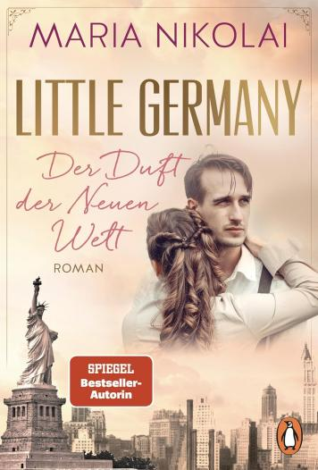

**中文书名：《小德国区的蜜语风暴》**

**英文书名：Little Germany: The Scent of a New World (1)**

**德文书名：Little Germany: Der Duft der Neuen Welt (1)**

**作 者：Maria Nikolai**

**出 版 社：Penguin**

**代理公司：Penguin Random House Verlagsgruppe/ANA/Winney**

**页 数：656页**

**出版时间：2025年5月**

**代理地区：中国大陆、台湾**

**审读资料：电子稿**

**类 型：历史小说**

**内容简介：**

“两个女人，两个世界，两段人生的交汇时刻”

1901年的德国，女仆莉茜与雇主家的少爷陷入禁忌之恋，却因怀孕遭弃陷入绝境，最终选择背井离乡，浪漫婚姻之梦由此支离破碎。与此同时，朱莉娅·瓦雷尔被虚假承诺诱入包办婚姻，在丈夫的田园庄园中倍感孤寂，同样渴望挣脱牢笼。命运让两人在开往纽约的远洋轮船上相遇。

她们迅速结为挚友，约定携手开启新生。曼哈顿小德国区的一家面包坊为她们提供了栖身之所，这家店与其独创的蜂蜜椒盐卷饼很快风靡纽约上流圈层。然而无人察觉，一场不仅将颠覆两位女性命运、更会席卷整个小德国区的风暴正在酝酿……

• 取材自真实事件  
• 第二部将于2025年10月出版

**作者简介：**

**玛丽亚·尼古拉依（Maria Nikolai）**钟情于历史题材与柔情爱恋故事。其处女作《巧克力庄园》以其独特笔触俘获读者芳心，长踞畅销榜单数月，该家族传奇小说销量逾五十万册。作者第二部历史小说三部曲以第一次世界大战末期的康斯坦茨湖畔为背景，同样令读者倾倒。此次推出的移民传奇新作《小德国》，将讲述两位果敢女性在新大陆追寻命运的故事。

**感谢您的阅读！**

**请将反馈信息发至：版权负责人**

**Email**：**[Rights@nurnberg.com.cn](mailto:Rights@nurnberg.com.cn)**

安德鲁·纳伯格联合国际有限公司北京代表处

北京市海淀区中关村大街甲59号中国人民大学文化大厦1705室, 邮编：100872

电话：010-82504106, 传真：010-82504200

公司网址：[http://www.nurnberg.com.cn](http://www.nurnberg.com.cn/)

书目下载：<http://www.nurnberg.com.cn/booklist_zh/list.aspx>

书讯浏览：<http://www.nurnberg.com.cn/book/book.aspx>

视频推荐：<http://www.nurnberg.com.cn/video/video.aspx>

豆瓣小站：<http://site.douban.com/110577/>

新浪微博：[安德鲁纳伯格公司的微博_微博 (weibo.com)](https://weibo.com/1877653117/profile?topnav=1&wvr=6)

微信订阅号：ANABJ2002

